|  |  |  |
| --- | --- | --- |
|  | **Carátula para entrega de prácticas** | |
| Facultad de Ingeniería | | Laboratorio de docencia |

Laboratorios de computación

salas A y B

|  |  |
| --- | --- |
| *Profesor:* | CLAUDIA RODRÍGUEZ ESPINO |
| *Asignatura:* | FUNDAMENTOS DE PROGRAMACIÓN |
| *Grupo:* | 03 |
| *No de Práctica(s):* | **10: Depuración de programas** |
| *Integrante(s):* | JIMÉNEZ BARRANCO SOFÍA |
|  |  |
|  |  |
| *Semestre:* | 2018-2 |
| *Fecha de entrega:* |  |
| *Observaciones:* |  |
|  |  |

CALIFICACIÓN: __________

**Guía práctica de estudio 10: Depuración de programas**

**Objetivo**

Aprender las técnicas básicas de depuración de programas en C para revisar de manera precisa el flujo de ejecución de un programa y el valor de las variables; en su caso, corregir posibles errores.

**Actividades:**

♣ Revisar, a través de un depurador, los valores que va tomando una variable en un programa escrito en C, al momento de ejecutarse.

♣ Utilizando un depurador, revisar el flujo de instrucciones que se están ejecutando en un programa en C, cuando el flujo depende de los datos de entrada.

**DESARROLLO:**

En la práctica depuramos los siguientes programas:

***Programa 1: Contador números***

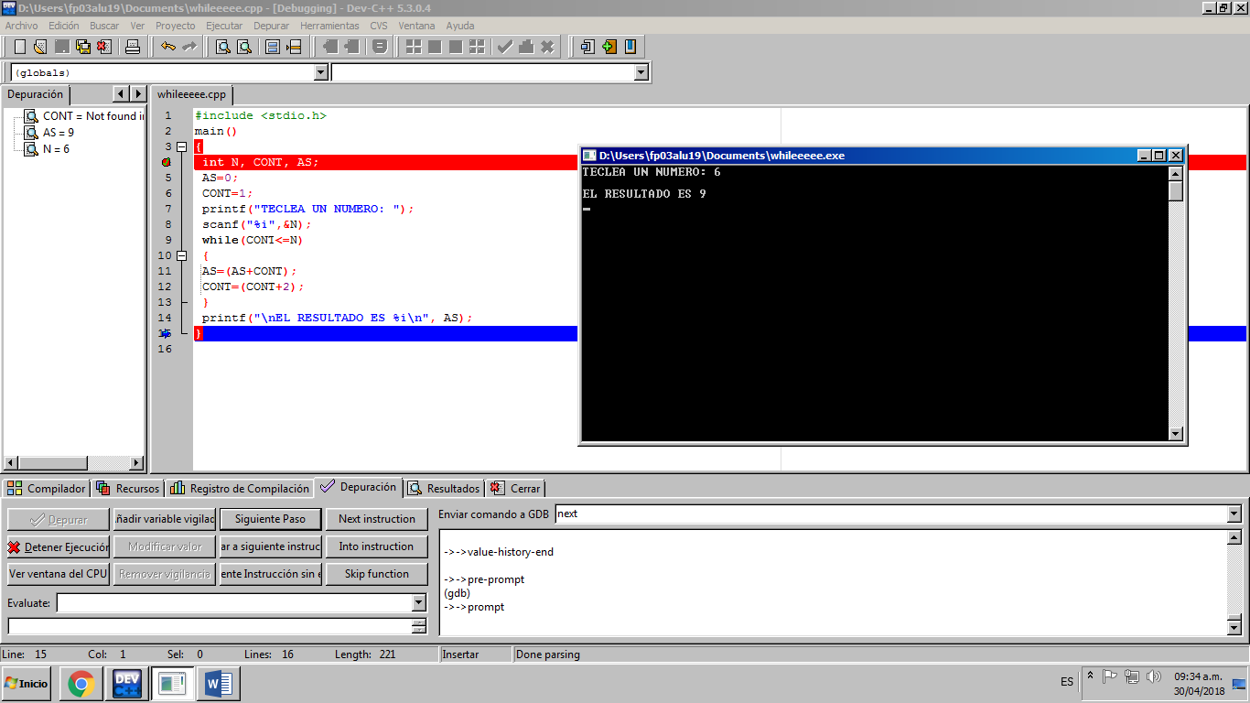

***Programa 2: Tablas de multiplicar***

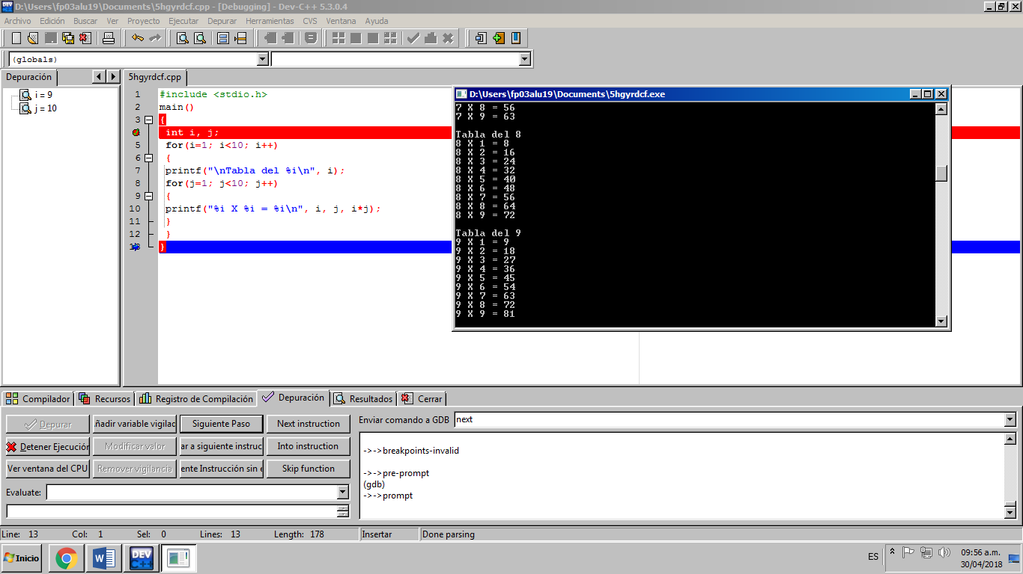

***Programa 3: Función***

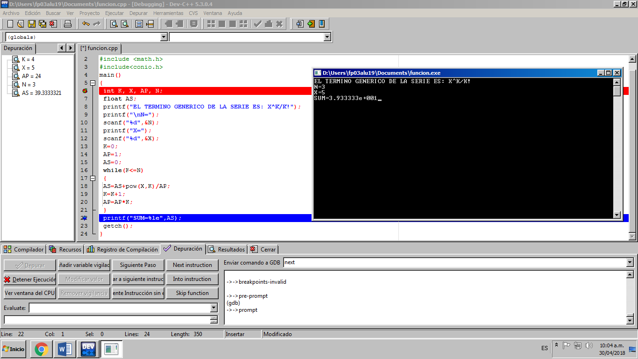

***Programa 4. Fórmula general***

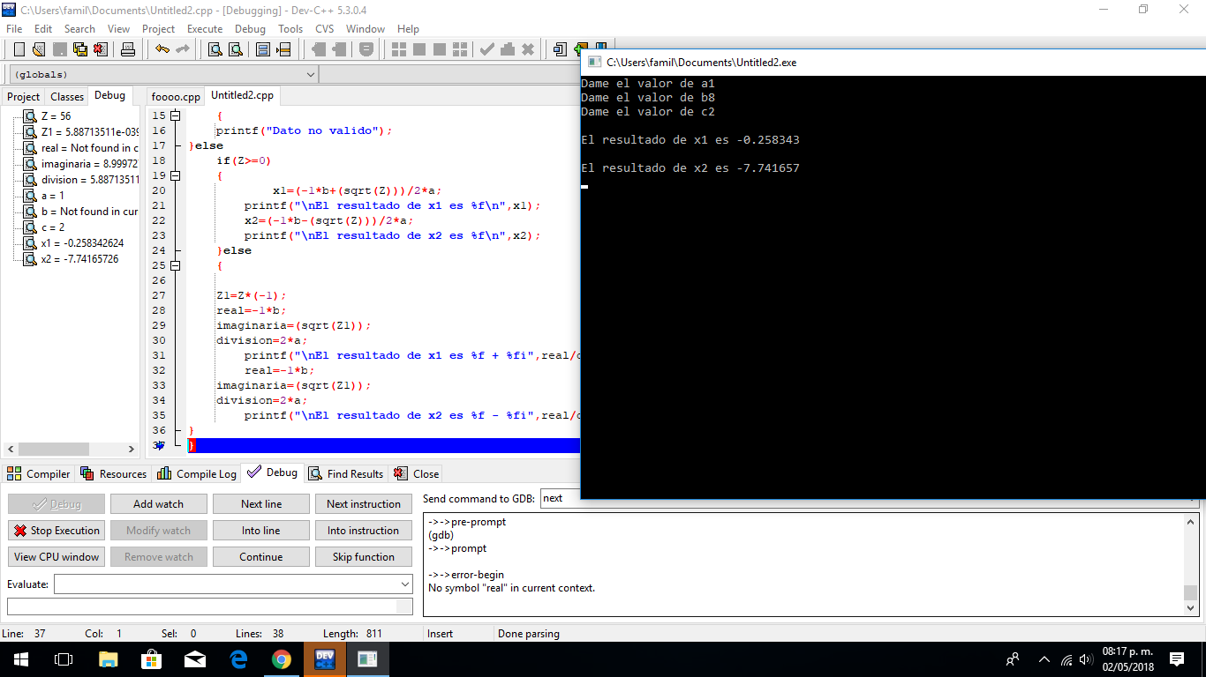

**CONCLUSIÓN:**

La depuración de programas nos ayuda a conocer el estado de nuestras variables a lo largo de la ejecución de nuestro programa, así como la estructura y desarrollo que este sigue en todo su ciclo hasta imprimir los resultados o variables deseadas, y con varias herramientas como el punto de ruptura, la ejecución de siguientes instrucciones o la entrada de variables es posible tener un control correcto sobre el ciclo del programa.